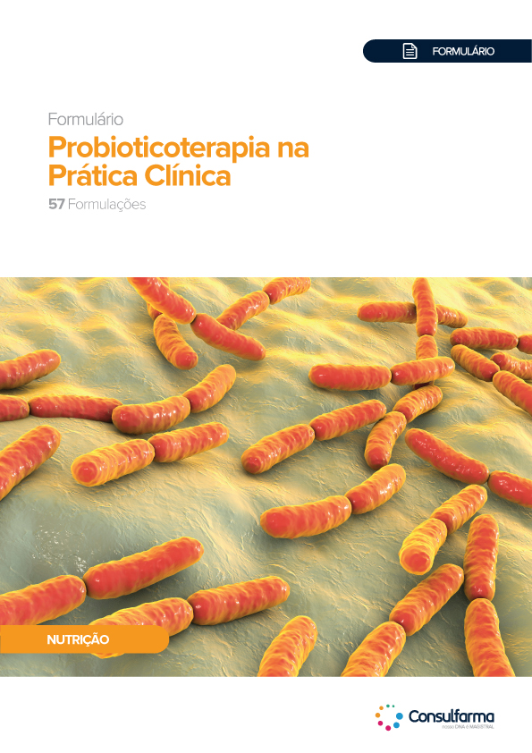

Descritivo do Conteúdo
Formulário de Probioticoterapia

- 137 Páginas;
- 57 Formulações;
- Tudo com Comprovação Científica;
- Mais de 60 abstracts indexados obtidos em periódicos renomados.

Abordagens do Formulário

SINDROME DO INTESTINO IRRITÁVEL
5 Sugestões de Fórmulas

DOENÇA DE CROHN
1 Sugestão de Fórmula

COLITE ULCERATIVA
2 Sugestões de Fórmulas

HELICOBACTER PYLORI
2 Sugestões de Fórmulas

SACCHAROMYCES BOULARDI NAS DESORDENS GASTROINTESTINAIS
1 Sugestão de Fórmula

PROBIÓTICOS NAS DOENÇAS METABÓLICAS
10 Sugestões de Fórmulas

OBESIDADE
4 Sugestões de Fórmulas

DOENÇA DE PARKINSON
1 Sugestão de Fórmula

DOENÇA DE ALZHEIMER
1 Sugestão de Fórmula

DISTÚRBIOS COGNITIVOS
1 Sugestão de Fórmula

ESCLEROSE MÚLTIPLA
1 Sugestão de Fórmula

DEPRESSÃO
2 Sugestões de Fórmulas

SÍNDROME DO OVÁRIO POLICÍSTICO
1 Sugestão de Fórmula

VAGINOSE BACTERIANA
1 Sugestão de Fórmula
INFECÇÕES DO TRATO URINÁRIO
1 Sugestão de Fórmula

ARTRITE REUMATOIDE
1 Sugestão de Fórmula

DERMATITE ATÓPICA
3 Sugestões de Fórmulas

ACNE
2 Sugestões de Fórmulas

ENVELHECIMENTO CUTÂNEO
1 Sugestão de Fórmula

CASPA
1 Sugestão de Fórmula

DERMATITE ATÓPICA EM CRIANÇAS
3 Sugestões de Fórmulas

PROBIÓTICOS NOS DISTÚRBIOS DO TRATO RESPIRATÓRIO EM CRIANÇAS
3 Sugestões de Fórmulas

PROBIÓTICOS NOS DISTÚRBIOS GASTROINTESTINAIS EM CRIANÇAS
10 Sugestões de Fórmulas

Ativos Abordados

B. longum subsp. Infantis
B. longum subsp. Longum
Betacaroteno
Bifidobacterium animalis subsp. Lactis
Bifidobacterium bifidum
Bifidobacterium breve
Bifidobacterium infantis
Bifidobacterium lactis
Bifidobacterium longum
D-manose
Enterococcus faecium
frutooligossacarídeo
Hibiscus sabdariffa
Inulina
Lactobacillus acidophilus
Lactobacillus brevis
Lactobacillus bulgaricus
Lactobacillus casei
Lactobacillus delbrueckii
Lactobacillus delbrueckii ssp. Bulgaricus
Lactobacillus fermentum
Lactobacillus gasseri
Lactobacillus helveticus
Lactobacillus johnsonii
Lactobacillus lactis
Lactobacillus paracasei
Lactobacillus plantarum
Lactobacillus reuteri
Lactobacillus rhamnosus
Lactobacillus salivarus
Lactococcus lactis
Licopeno
Oligofrutose
Psyllium
Saccharomyces boulardii
Selênio
Streptococcus thermophilus
Vitamina C
Vitamina D

Associações

- 26 formulações com um único ativo
- 31 formulações com associações

Público Alvo
- Clínico Geral
- Nutricionista
- Gastroenterologista
- Endocrinologista
- Neurologista
- Psiquiatra
- Ginecologia
- Reumatologista
- Dermatologista
- Pediatria

Exemplos de Fórmulas

Probióticos + Selênio nos Distúrbios Metabólicos e Cognitivos no Alzheimer

Selênio _________________________ 200 mcg
Lactobacillus acidophilus_________ 2x10⁹ UFC
Bifidobacterium bifidum___________2x10⁹ UFC
Bifidobacterium longum___________2x10⁹ UFC
Excipiente qsp__________________ 1 Cápsula
Administrar 1 cápsula ao dia ou conforme orientação médica.

Embasamento

O objetivo desse estudo clínico conduzido por Tamtaji et al., (2018) foi determinar os efeitos dos probióticos em associação com selênio na função cognitiva e no status metabólico de pacientes com Alzheimer.

- No grupo tratado com probióticos e selênio houve um significativo aumento nos escores do Mini Mental State Examination (MMSE) (+1,5, p<0,001);
- Probióticos + selênio resultou em significativa diminuição da proteína C-reativa de alta sensibilidade (hs-PCR)(-1,6 mg/l, p<0,001);
- A co-suplementação aumentou também de maneira significativa a capacidade antioxidante total (+89,4 mmol/l);
- A co-suplementação aumentou, também, de maneira significativa os níveis de glutationa redutase (+122,8 µmol/l, p=0,001);
- Os pacientes do grupo co-suplementado também apresentaram melhoras significativas na diminuição dos níveis de insulina (-2,1 µlU/ml, p=0,001);
- Os pacientes do grupo co-suplementado apresentaram significativa diminuição dos níveis de triglicerídeos (-17,9 mg/dl, p=0,02) e LDL-colesterol (-8,8 mg/dl, p=0,04).

Associação Simbiótica para a Melhora da Colite Ulcerativa

Enterococcus faecium__________3×10⁹ UFC
Lactobacillus plantarum_________3×10⁹ UFC
Streptococcus thermophilus_____3×10⁹ UFC
Bifidobacterium lactis___________3×10⁹ UFC
Lactobacillus acidophilus________3×10⁹ UFC
Bifidobacterium longum _________3×10⁹ UFC
Frutooligossacarídeo _______________ 225 mg
Excipiente qsp__________________1 Cápsula
Administrar 1 cápsula duas vezes ao dia ou conforme orientação médica.

Embasamento

Um estudo randomizado controlado por placebo avaliou os efeitos da terapia simbiótica, além do tratamento médico em pacientes com colite ulcerativa leve a moderada (Hülya et al., 2019).

- No final da duração do estudo, a diminuição da proteína C-reativa sérica (PCR) e dos valores de sedimentação no grupo simbiótico foi estatisticamente significativa (p = 0,003).
- Em ambos os grupos (tratado e controle) observou-se melhora estatisticamente significativa nos níveis de atividade clínica e endoscópica ao final do tratamento (simbióticos: p = 0,001 ep = 0,002, respectivamente; controle: p = 0,005 ep = 0,001, respectivamente).
- Quando os grupos foram comparados entre si, a melhora na atividade clínica foi significativamente maior no grupo simbiótico (p <0,05).

Outras Informações

- Lista de fornecedores
- Referências
- Abstracts

